Farebný cheesecake vo forme keksíkov
Porcia: 15 keksíkov
Ingrediencie:
Cesto:
Krémová plnka:
- 226 g smotanového syru
- 30 g bieleho cukru
- 2 g vanilky
- 215 g masla
- 55 g hnedého cukru
- 190 g bieleho cukru
- 1 väčšie vajíčko
- 4 g vanilkovej esencie
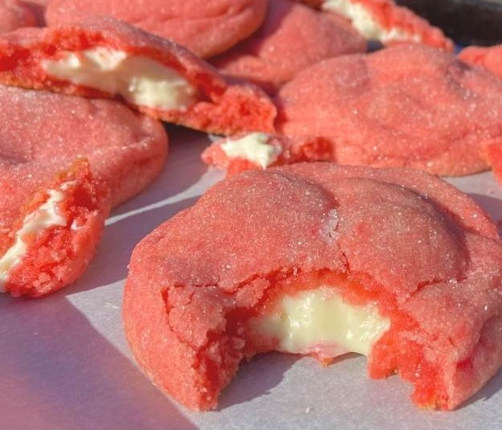
- 2-4 g potravinárskeho farbiva
- 310 g hladkej múky
- 6 g prášku na pečenie
- 2 g prášku do pečiva

Postup:
Nahrejte rúru na 180C.
Vyberte maslo a nechajte ho ohriať na izbovú teplotu.
Zmiešajte smotanový syr, cukor a vanilku a vyšľahajte. Keď je všetko poriadne premiešané, vezmite si polievkovú lyžicu a postupne ňou vytvorte guličky, ktoré uložte na plech. Tieto guličky dajte do mrazničky na 30 minút až 1 hodinu.
Na prípravu cesta si vezmite maslo, ktoré je ohriate na izbovú teplotu a rozšľahajte ho vo veľkej miske. Šľahajte približne 5 minút alebo kým nezbledne.
Pridajte hnedý a biely cukor do masla a opäť šľahajte približne 2 minúty, kým to nie je nadýchané.
Pridajte vajíčko, vanilkovú esenciu, farbivo a opäť premiešajte.
Následne pridajte múku, prášok na pečenie, prášok do pečiva a miešajte. (Ak používate mixér tak na nízkej rýchlosti.)
Odoberte jednu kopcovitú lyžicu cesta. Cesto si dajte do ruky a vytvorte si placku, do nej vložte zamrazenú plnku a obaľte ju. Následne ich uložte na plech, na ktorý ste položili papier na pečenie.
Keksíky naukladajte v dostatočnej vzdialenosti od seba, pretože napuchnú.
Pečte cca 10 minút.

Recept od: Livia Benson (Tik tok: @liviabenson)
Preložila a spracovala: Gabriela Emma Kolesárová

